**LAPORAN AKHIR PRAKTIKUM**

Mata Praktikum : Rekayasa Perangkat Lunak 2

Kelas : 4IA06

Praktikum ke- : 1

Tanggal : 15 Oktober 2024

Materi : Desain Perangkat Lunak Berbasis Komponen

NPM : 51421055

Nama : Muhammad Ridho

Ketua Asisten : Gilbert Jefferson Faozato Mendrofa

Paraf Asisten :

Nama Asisten :

Jumlah Lembar : 3 Lembar

**LABORATORIUM TEKNIK INFORMATIKA**

**UNIVERSITAS GUNADARMA**

**2024**

Soal:

1. Buatlah program seperti pada video, tetapi ganti output program menjadi Nama, NPM, serta Kelas Kalian.

Jawaban:

Screenshoot Sourcecode:

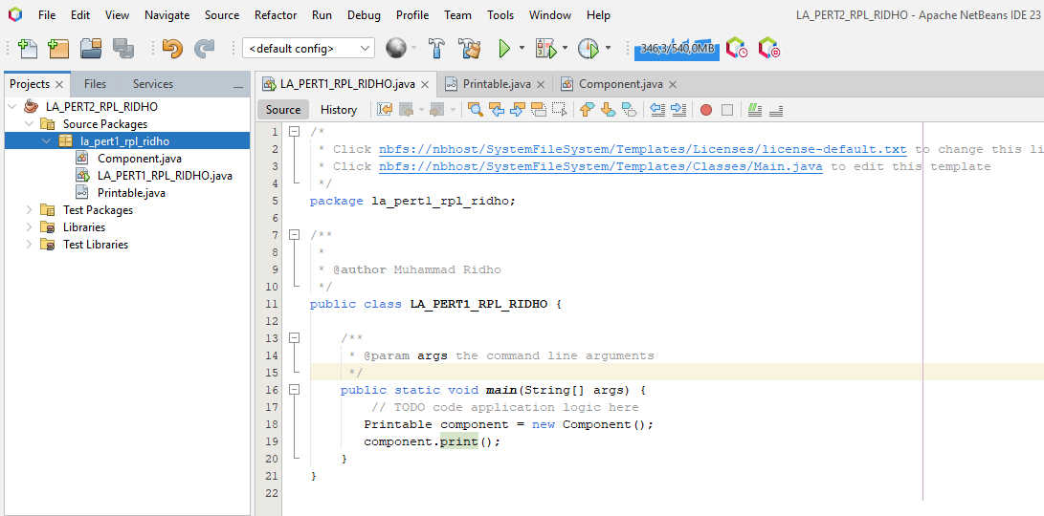

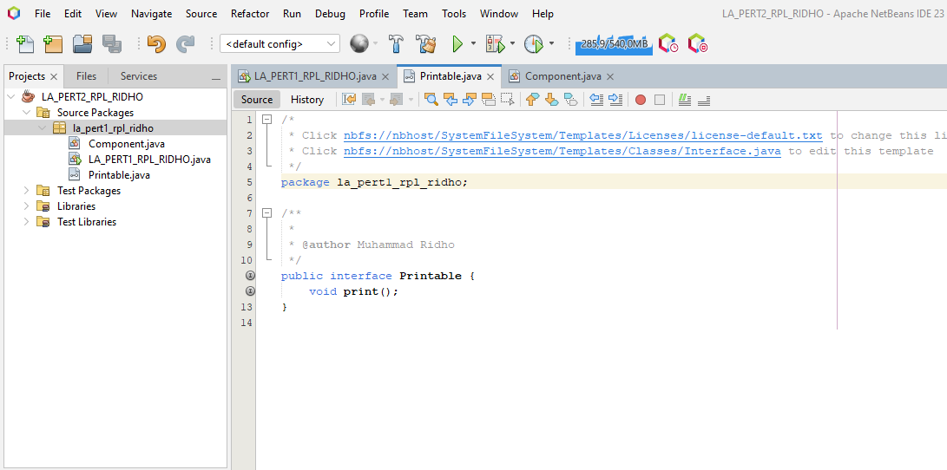

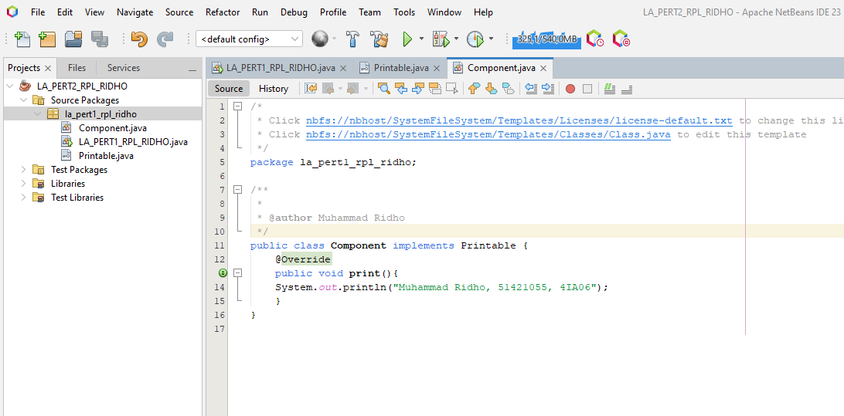

Screenshoot Output:

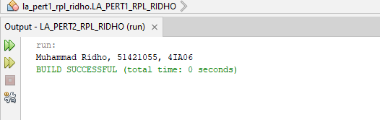

Note: untuk output karena sebelumnya salah masukin jadi tetep kebaca pert2. Gak tau kenapa